Державний вищий навчальний заклад  
Ужгородський національний університет  
Факультет інформаційних технологій

Кафедра програмного забезпечення систем

**ЛАБОРАТОРНА РОБОТА № 2**

**Тема:** Представлення дизайну веб-додатку.

Виконав:

студент III курсу

спеціальності: 121 інженерія програмного забезпечення

Міко Андрій Сергійович

**Ужгород-2024**

**Мета:** Представлення дизайну веб-додатку для продемонстрації візуальної та функціональної складової інтерфейсу, забезпечення зрозумілість і зручність користування, оцінювання відповідність стандартам і вимогам, встановлення чіткої концепції для подальшої розробки.

**Завдання до роботи:**

1. Детальний опис ідеї з відповідними ілюстраціями (попередня робота, але наявність ілюстрацій є обов'язковою).
2. Фінальний дизайн веб-сайту (його потрібно буде реалізувати за допомогою [React](https://react.dev/) до кінця семестру )..
3. Хто ще немає, то встоновити [git](https://git-scm.com/book/uk/v2), зареєструватися на [github](https://github.com/) використовуючи університетську пошту. Ім’я користувача (nickname) встановити зрозумілим, на кшталт rbuchuk, romanbuchuk, buchukroman…Тобто повинно складатися Вашого імені та прізвища.
4. Додати romanbuchuk та викладача який у вас приймає роботу (нікнейми запитати у викладача).
5. Створити репозиторій, назвою повинно бути назва вашого проєкту.
6. Додати всі попередньо оформлені напрацювання (мокапи, дизайн, ....).
7. Опублікувати всі зміни на GitHub.
8. Створити PullRequest (нас додати як переглядачів (reviewers)).

**Хід роботи**

Завдання 1-2:Детальний опис ідеї з відповідними ілюстраціями (попередня робота, але наявність ілюстрацій є обов'язковою). Фінальний дизайн веб-сайту (його потрібно буде реалізувати за допомогою [React](https://react.dev/) до кінця семестру ).

Сайт “bookstore” - вебсайт для онлайн-книжкової крамниці має на меті створити інтуїтивно зрозумілий та зручний інтерфейс, який дозволить користувачам легко знаходити, переглядати та купувати книги. Основні цілі сайту полягають у покращенні користувацького досвіду, збільшенні продажів, підвищенні залученості користувачів, оптимізації для мобільних пристроїв та підтримці і розвитку спільноти. Цей сайт спрямований на те, щоб зробити процес купівлі книг онлайн максимально зручним та приємним для користувачів.

Мета проєкту: полягає в створенні інтуїтивно зрозумілого та зручного вебсайту для онлайн-книжкової крамниці, який дозволить користувачам легко знаходити, переглядати та купувати книги.

Дизайн сайту: дизайн пропонує організований та зручний інтерфейс для онлайн-книжкової крамниці, що підкреслює легку навігацію через різні категорії книг та чіткі візуальні підказки для взаємодії користувачів, такі як пошук книг

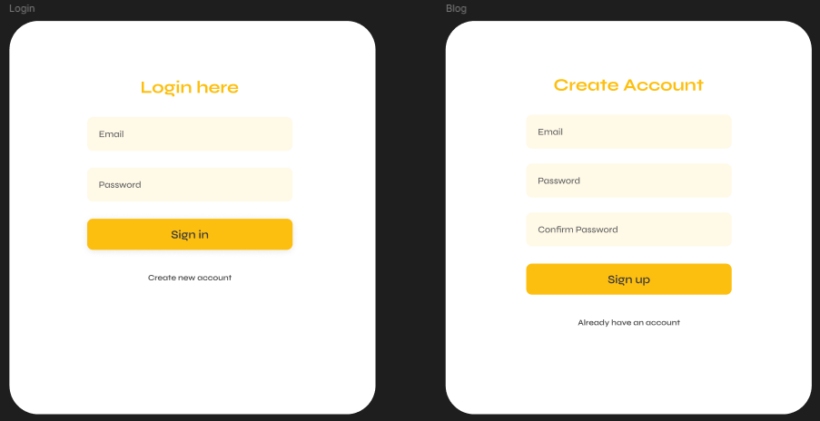

Рис. 1 Модальне вікно реєстрації та авторизації.

Реєстрація та авторизація відбувається через відкриття модального вікна, що блокує роботу користувача з застосунком доти, доки користувач це вікно не закриє.

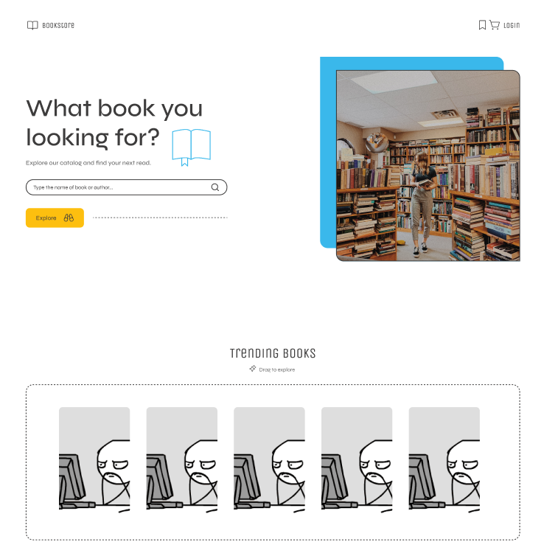

Рис. 2 Головна сторінка.

Зверху знаходиться навігаційне меню, яке містить іконку “+”, що означає додавання книги, іконку збережених книг та корзину.

Дана сторінка включає в себе пошуковий рядок з певною підсказкою, що дозволяє користувачам шукати книги або авторів. Нижче пошукового рядко розташований розділ, який пропонує користувачеві популярні книги, вказуючи на список або добірку.

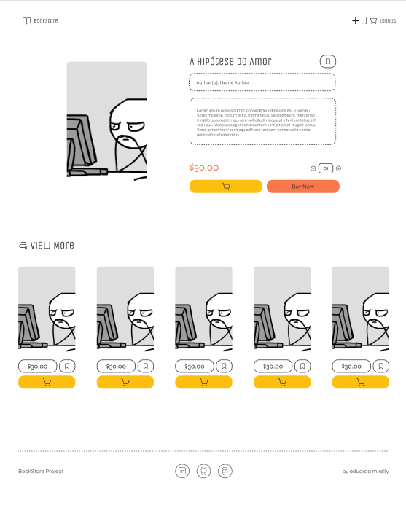

Рис. 3 Демонстрація певного автора та його книги з відповідними цінами.

Зверху знаходиться навігаційне меню, яке містить іконку “+”, що означає додавання книги, іконку збережених книг та корзину.

Ця сторінка демонструє певну книгу, біля якої знаходиться інформація щодо неї, автора та відповідна ціна. Нижче розташовані інші додаткові книги також в певному ціновому діапазоні.

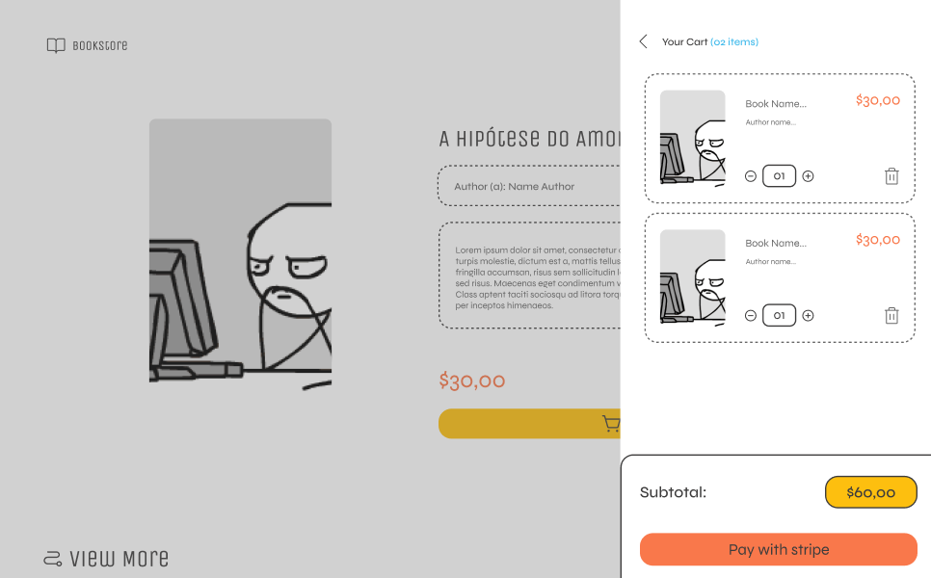

Рис. 4 Демонстрація вигляду корзини.

Корзина розташована в верхньому лівому меню, біля якої знаходиться мініатюрне зображення плюса, яке означає додавання книг, також присутнє збережених книг. При відкритті корзини в нас відкривається вікно, яке показує відповідні книги, які були добавлені користувачем до корзини з описом ціни, де в кінці ми бачимо остаточну ціну за певну кількість книг, що обрав користувач.

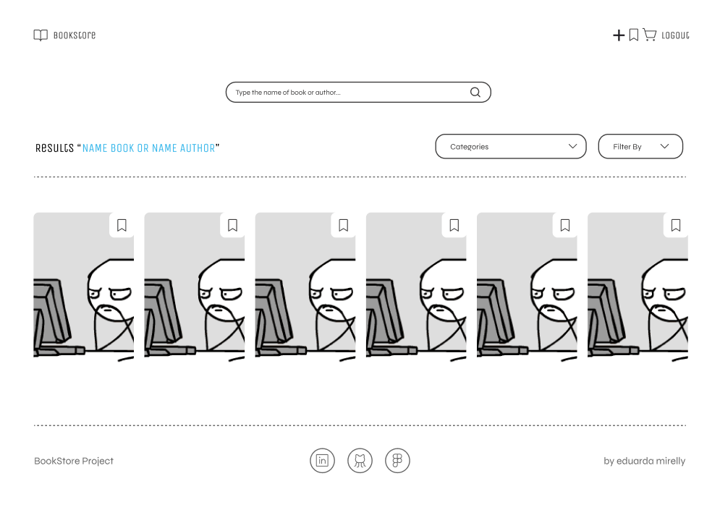

Рис. 5 Сторінка зі збереженими книгами користувача.

Зверху знаходиться навігаційне меню, яке містить іконку “+”, що означає додавання книги, іконку збережених книг та корзину.

Дана сторінка являє собою демонстрацію збережених книг користувача, а також є присутній пошук, що дозволяє з легкістю відшукати потрібні книги. З лівої сторони розташовані пункти, які відповідають за вибір категорій та пошук за фільтром.

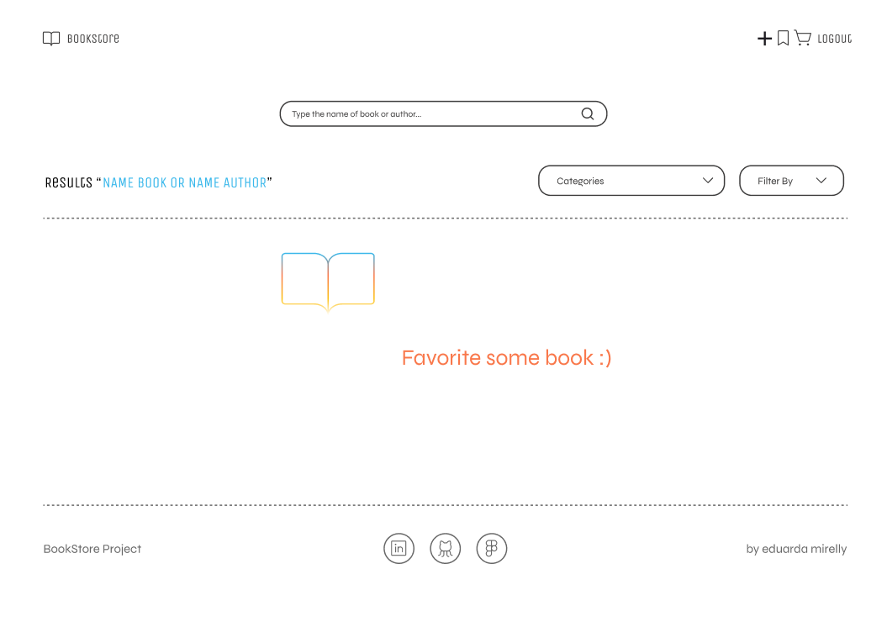

Рис. 6 Демонстрація пошуку щодо збережених книг.

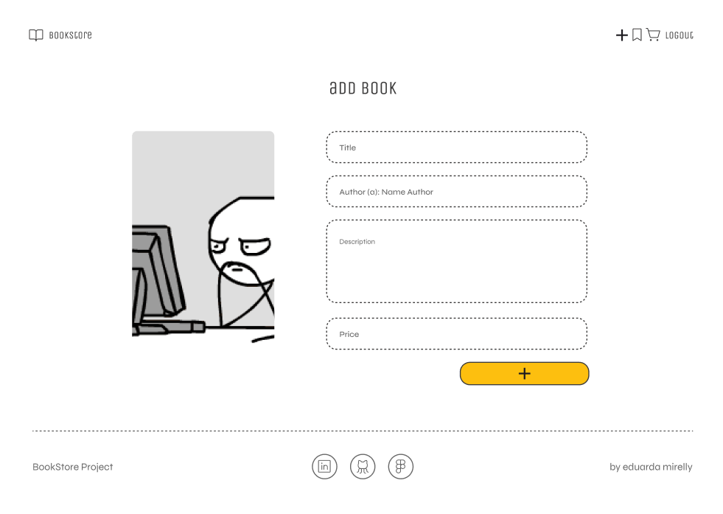

Рис. 7 Додавання книги.

Зверху знаходиться навігаційне меню, яке містить іконку “+”, що означає додавання книги, іконку збережених книг та корзину.

Дана сторінка зображає додавання книги, що включає в себе: заголовок, автора, змістовий блок для опису та ціну.

Завдання 3-4: Хто ще немає, то встановити [git](https://git-scm.com/book/uk/v2), зареєструватися на [github](https://github.com/) використовуючи університетську пошту. Ім’я користувача (nickname) встановити зрозумілим, на кшталт rbuchuk, romanbuchuk, buchukroman…Тобто повинно складатися Вашого імені та прізвища. Додати romanbuchuk та викладача який у вас приймає роботу (нікнейми запитати у викладача).

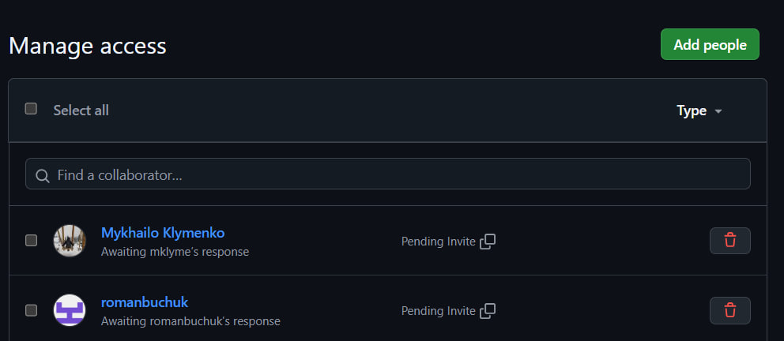

Рис.8 Додавання лектора та асистента.

Завдання 5-6-7: Створити репозиторій, назвою повинно бути назва вашого проєкту. Додати всі попередньо оформлені напрацювання (мокапи, дизайн, ....). Опублікувати всі зміни на GitHub. Створити Pull Request (нас додати як переглядачів (reviewers)).

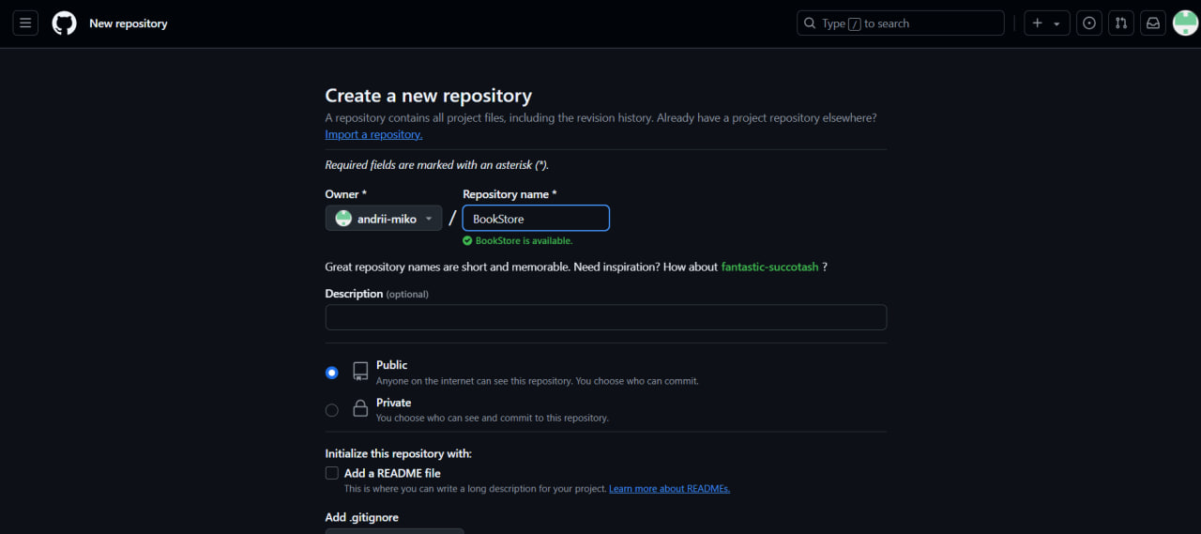

Рис. 9 Створення репозиторію.

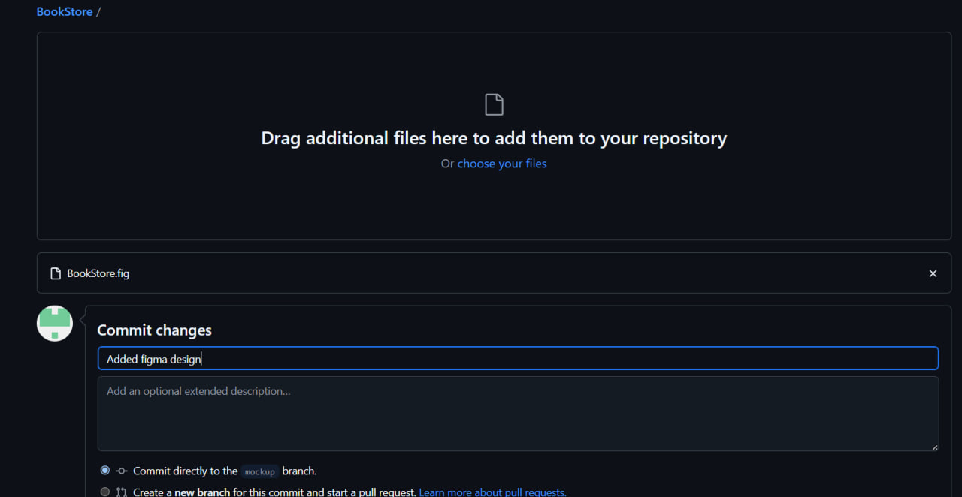

Рис. 10 Додавання мокапу до репозиторію.

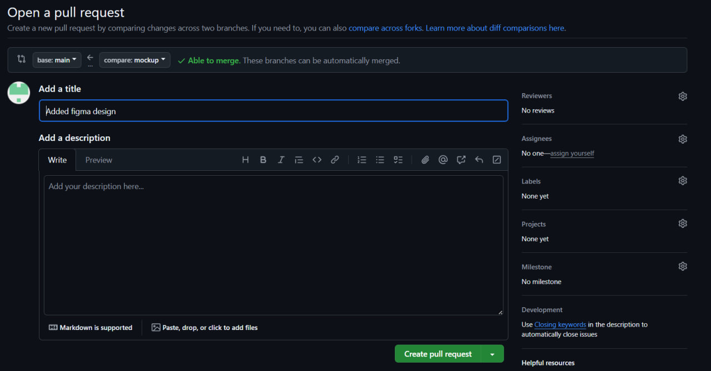 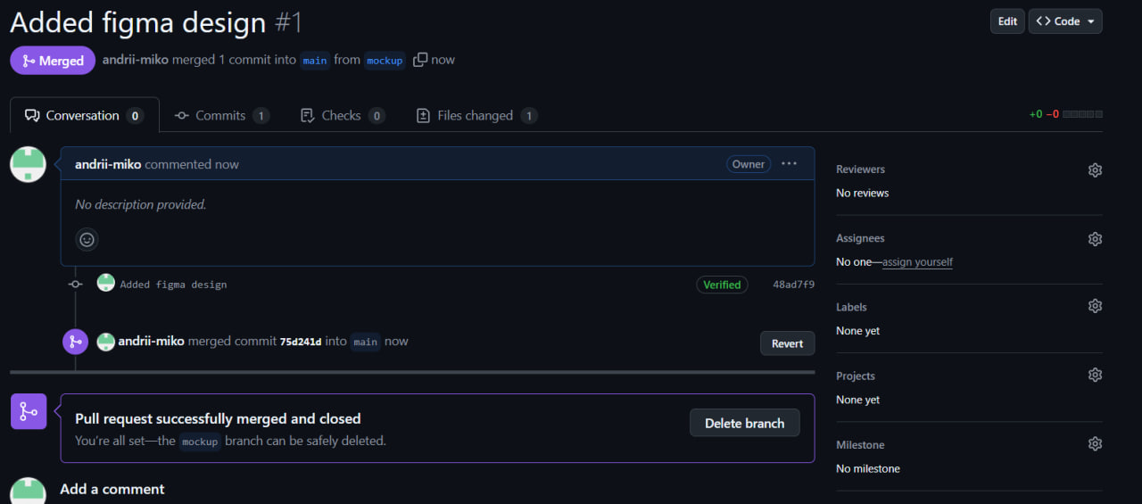

Рис. 11 Створення Pull Request.

**Висновки:** У ході лабораторної роботи було створено прототип дизайну веб-додатку, який відповідає вимогам зручності та візуальної привабливості. Мінімалістичний стиль із яскравими акцентами забезпечив комфортну навігацію та привабливий інтерфейс, заклавши основу для подальшої розробки та впровадження функціоналу. Також виконана певна робота з гітхабом

[Посилання на мокап](https://www.figma.com/design/9JVhAhYXaxpudupLLPVADA/BookStore?node-id=63-1581&node-type=canvas&t=5r9d5HOZT4uZvChK-0)  
[Посилання на гітхаб](https://github.com/andrii-miko/BookStore)